宽恒功率双枪直流快充(180～320kW)系列产品使用说明书
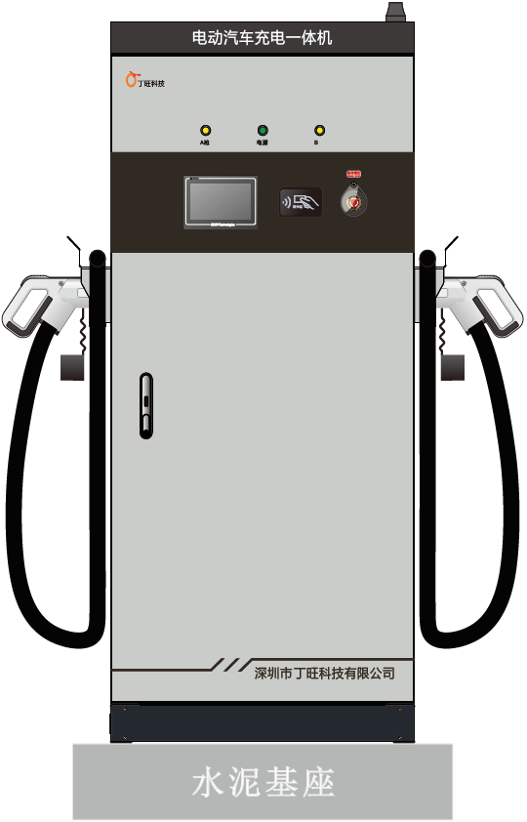
在使用本产品之前，请务必仔细阅读本使用说明书；
请务必妥善保管好本书，以便日后能随时查阅；
请在充分理解内容的基础上，正确使用。

目录
目录 1
前言 1
安全注意事项 2
第一部 概述 3
1.1 产品简介 3
1.2 产品外观及说明 4
1.3 产品尺寸 5
1.4 产品特点 6
1.5 技术参数 7
1.6 产品清单 10
1.7 运输存储 10
第二部 安装说明 11
2.1 开箱检查 11
2.2 安装准备 11
2.3 水泥基建图 11
2.4 设备安装 15
第三部 设备使用 19
3.1 初次上电 19
3.2 启动充电 20
3.3 结束充电 21
第四部 维护说明 22
4.1 后台维护 22
4.2 巡检维护要求 23
4.3 质保要求 23
第五部 常见故障及处理方法 24

前言
亲爱的用户，感谢您使用宽恒功率系列直流充电机。有您的关注，我们将会做得更好！
为了您能更好的使用和保养充电机，请仔细阅读本手册，也请妥善保管本手册。
充电桩内的高压回路、低压回路和电子元器件复杂，请您切勿自行拆卸或改装充电机的线路或电子元器件，否则可能引起设备故障，严重情况下甚至发生安全事故。
本手册用于帮助用户正确使用本设备，并不代表本设备的具体配置说明。如您需要了解本设备配置信息，请联系厂商。
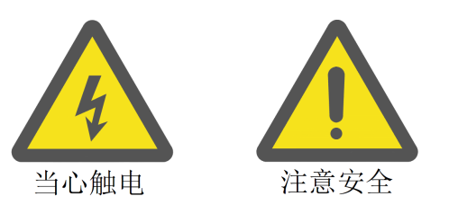

操作之前，请详细阅读使用说明书，以了解设备正确的使用方法；阅毕请妥善保存，以便日后查考。
本设备的输入、输出电压均为危险电压，操作不当会危及人身安全；
请严格遵守机器上和手册中的所有警告及操作说明、注意事项；
非专业维修人员严禁改造、拆除本设备上的任何器件、线路

安全注意事项
- 请勿将易燃易爆物品、可燃物品或者可燃蒸汽等危险物品靠近充电机；
- 保持充电枪头清洁干燥，如有脏污，请用清洁的干布擦拭，严禁带电时用手触碰充电枪芯；
- 严禁在充电枪或充电线缆存在缺陷、出现裂痕、磨损、破裂或者充电线缆裸露等情况下使用充电桩，如有发现，请及时联系工作人员；
- 请勿试图拆卸、维修或者改装充电机，如有维修或者改装需求，请联系工作人员，不正当的操作可能会造成损坏、漏水以及漏电等情况；
- 严禁在充电过程中带电拔卸枪头，确保充电过程中的人身和车辆安全；
- 使用过程中如有什么异常情况，可立即按下急停按钮，切断所有输入输出电源；
- 如遇下雨打雷天气，请谨慎充电；
- 儿童请勿在充电过程中靠近或者触碰充电桩，以免造成伤害；
- 充电时请锁好面板，避免意外；
- 在充电过程中，车辆禁止行驶，只有在静止时才能进行充电，混合动力电车请熄火后再进行充电；
- 为保证产品的最佳使用体验，请您仔细阅读此说明书各个章节，并确保完全理解其内容。

第一部 概述
  - 产品简介
我司研发生产的电动汽车直流充电桩功能先进、性能稳定、使用范围广并且实用性强，并具备成熟的充电站建设和运营解决方案，拥有良好的业界口碑。
电动汽车直流充电机，主要用于电动汽车直流快速充电，本系统集功率变换、充电控制、人机交互控制、组网通信和计费计量于一体，同时满足IP54级防尘防水标准，可灵活适应于室内和室外运营。
  - 产品外观及说明
产品外观图参见图1。
天线
A枪状态指示灯
B枪状态指示灯
主机电源指示灯
刷卡区域
急停按钮
充电枪
门锁

操作屏幕

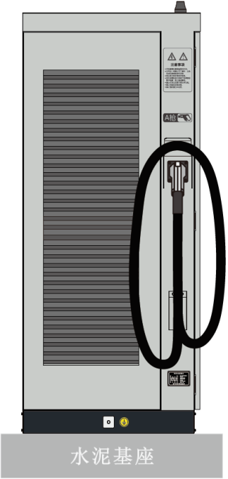

机壳外部保护接地点
混凝土基础，建议比柜体尺寸扩大0.05m～0.1m，高度建议不低于0.15m

图1 产品外观图
  - 产品尺寸
机柜安装尺寸图（左图为机柜侧面、右图为机柜正面和下图为底面仰视图）参见图2。
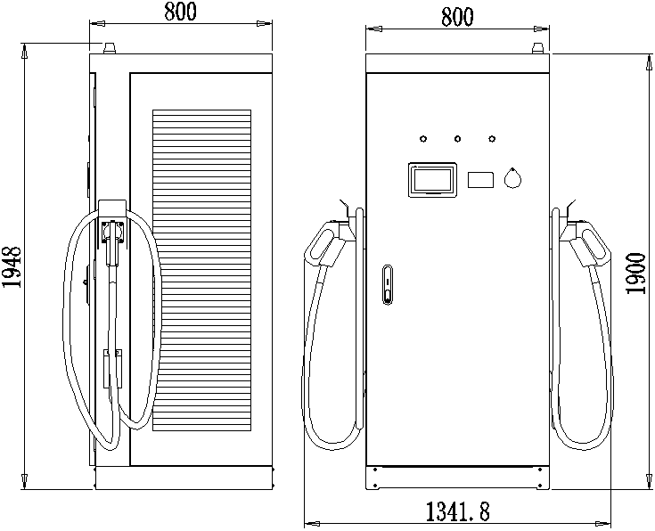

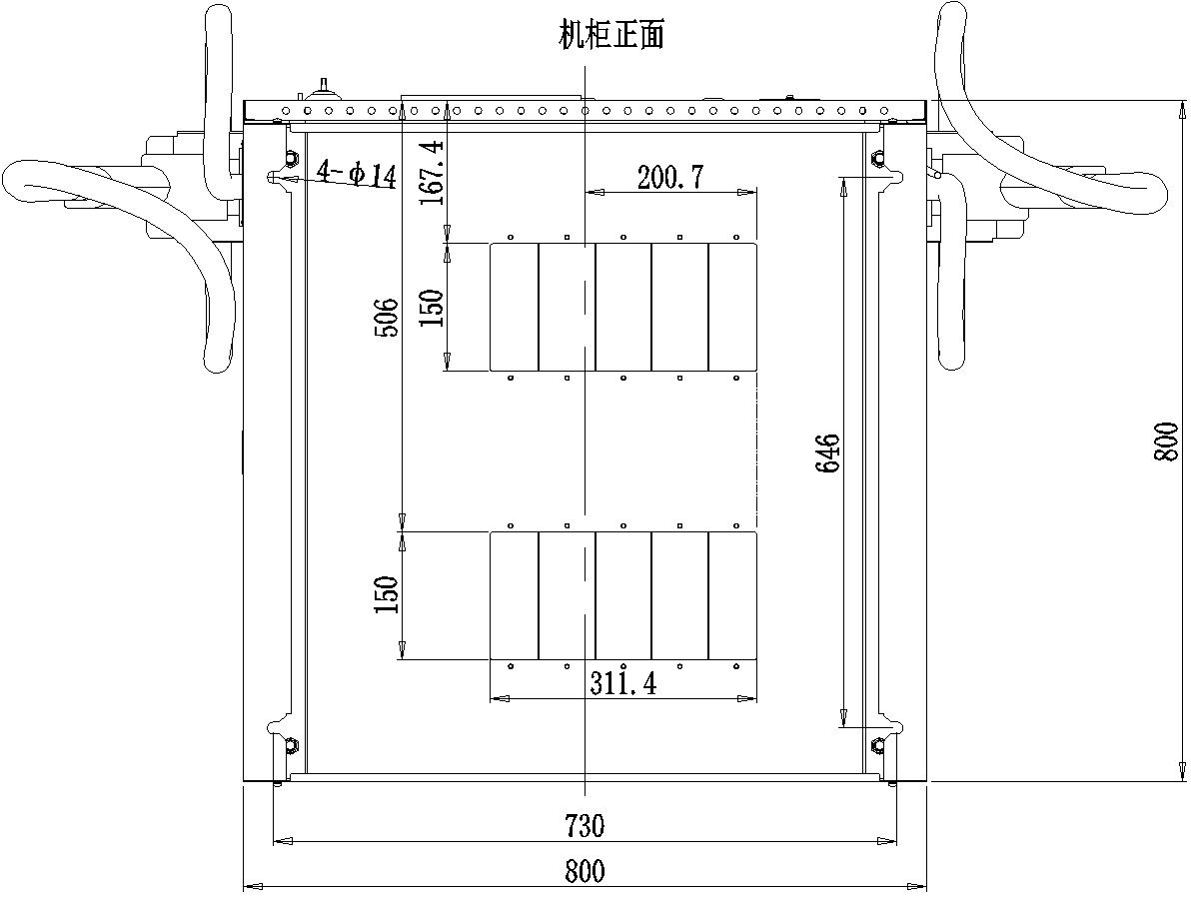

图2 机柜安装尺寸图（尺寸单位:mm）
  - 产品特点
本直流充电机是依据国家标准以及市场实际使用需求而设计的产品，该产品具备以下功能和特点：
- 安全稳定：直流充电桩提供可靠的电气安全防护功能，防护等级满足室内外IP54级；
- 系统集成：将整个充电桩所需的功能，如充电功能、人机操作和安全保护功能进行了高度集成，系统构成简单，利于生产，运行稳定可靠；
- 简洁易用：人机界面友好，简洁明了，操作方便；
- 连接异常判断：能够判断充电接头是否已正确连接；当正确连接后，充电接口才会够输出功率，当充电接头异常断开时，充电桩立刻停止输出，以保证人身安全和充电安全；
- 多重保护：充电桩具有输出过压、欠压和过负荷保护功能；当充电电压超过过压保护定值或低于欠压保护定值，充电桩停止充电，以保护充电设备；充电桩具有短路和漏电保护功能；
- 控制器三防(防潮湿、防霉变和防盐雾)保护和防锈保护：桩内印刷线路板和接插件等电路均经过防潮湿、防霉变和防盐雾处理，保证充电桩能在室外潮湿和含盐雾的环境下正常运行。充电桩外壳和暴露在外的铁质支架以及零件采取双层防锈措施，非铁质的金属外壳也具有防氧化保护膜或经过防氧化处理；
- 功能定制：整体外观可依据客户需求和实际情况进行定制，设计简洁大方，样式多姿多彩；
- 根据市场实际需求，可兼容新旧标准电动汽车充电。

  - 技术参数

1.5.1 180kW双枪快充规格参数
180kW双枪快充规格参数参见表1：
表1 180kW双枪快充规格参数
名称 | 180kW双枪直流充电桩
型号 | DW-DCS180B-D11
输入电压 | AC380V±15%
输入频率 | 50Hz±5%
输入功率因数 | ≥0.99
峰值效率 | 额定功率的50%～100%时，峰值效率：96%；  20%～50%时，峰值效率：94%
额定输出功率 | 180kW
输出电压调节范围 | DC200～750V；恒功率范围DC300～750V,可根据BMS自动调压
输出电流范围 | 0～500A
低压辅助电源 | 12V/24V
输出模式 | 单枪可满功率充电；双枪同充，每枪以一半功率输出
稳压精度 | ≤±0.5%
稳流精度 | ≤±1 %
纹波系数 | ≤±1%
噪声 | ≤65dB（A）
防护等级 | IP54
人机交互 | 液晶触摸屏、刷卡充电以及微信扫码充电
平台应用 | 具备平台监控和管理功能，具备充电卡管理功能
充电枪 | 默认5.5米，支持客户定制
安全防护 | 防触电保护、过/欠压保护、过流保护、短路保护、防电池反接、过热保护、漏电保护、防雷以及紧急停机等保护功能

1.5.2 240kW双枪快充规格参数
240kW双枪快充规格参数参见表2 ：
表2 240kW双枪快充规格参数
名称 | 240kW双枪直流充电桩
型号 | DW-DCS240B-D11
输入电压 | AC380V±15%
输入频率 | 50Hz±5%
输入功率因数 | ≥0.99
峰值效率 | 额定功率的50%～100%时，峰值效率：96%；  20%～50%时，峰值效率：94%
额定输出功率 | 240kW
输出电压调节范围 | DC200～750V；恒功率范围DC300～750V,可根据BMS自动调压
输出电流范围 | 0～500A
低压辅助电源 | 12V/24V
输出模式 | 单枪可满功率充电；双枪同充，每枪以一半功率输出
稳压精度 | ≤±0.5%
稳流精度 | ≤±1 %
纹波系数 | ≤±1%
噪声 | ≤65dB（A）
防护等级 | IP54
人机交互 | 液晶触摸屏、刷卡充电以及微信扫码充电
平台应用 | 具备平台监控和管理功能，具备充电卡管理功能
充电枪 | 默认5.5米，支持客户定制
安全防护 | 防触电保护、过/欠压保护、过流保护、短路保护、防电池反接、过热保护、漏电保护、防雷以及紧急停机等保护功能

1.5.3 320KW双枪快充规格参数
320KW双枪快充规格参数参见表3 ：
表3 320KW双枪快充规格参数
名称 | 320kW双枪直流充电桩
型号 | DW-DCS320B-D11
输入电压 | AC380V±15%
输入频率 | 50Hz±5%
输入功率因数 | ≥0.99
峰值效率 | 额定功率的50%～100%时，峰值效率：96%；  20%～50%时，峰值效率：94%
额定输出功率 | 320kW
输出电压调节范围 | DC200～750V；恒功率范围DC300～750V,可根据BMS自动调压
输出电流范围 | 0～500A
低压辅助电源 | 12V/24V
输出模式 | 单枪可满功率充电；双枪同充，每枪以一半功率输出
稳压精度 | ≤±0.5%
稳流精度 | ≤±1 %
纹波系数 | ≤±1%
噪声 | ≤65dB（A）
防护等级 | IP54
人机交互 | 液晶触摸屏、刷卡充电以及微信扫码充电
平台应用 | 具备平台监控和管理功能，具备充电卡管理功能
充电枪 | 默认5.5米，支持客户定制
安全防护 | 防触电保护、过/欠压保护、过流保护、短路保护、防电池反接、过热保护、漏电保护、防雷以及紧急停机等保护功能

  - 产品清单
产品清单参见表4 ：
表4 产品清单
序号 | 材料名称 | 单位 | 数量 | 备注
1 | 充电机主机 | 台 | 1
2 | 充电机钥匙 | 套 | 1
3 | 产品使用说明书 | 份 | 1
4 | 产品合格证 | 份 | 1
5 | 出厂检测报告 | 份 | 1
  - 运输存储
运输存储的要求如下：
- 本直流充电机及其相关附件如无特殊要求，默认采用木箱打包运输；
- 装卸转运过程中严禁倾倒设备，且受力点只能集中在底部的木质托盘上；
- 产品应放置在环境温度－40℃～＋70℃中，地面应保持干燥，坡度小于5°；如需要长期存放，环境湿度不大于90%；
- 不应放置在含酸性或者碱性等腐蚀性气体，周边环境无可燃易燃物；远离热源或者火源。

第二部 安装说明
  - 开箱检查
开箱检查的要求如下：
- 客户收到直流充电桩后，需及时完成设备和附件检查等事项；
- 主机和配件外观是否有损坏；
- 对于有问题的部分请立即联系本公司处理。
  - 安装准备
安装准备的要求如下：
- 需要清理安装场地，方便安装人员操作，安装位置周围需要预留超过1m的操作空间；
- 对设备进行任何改装，均需要联系丁旺科技，在给出明确结论之后，方可操作。
  - 水泥基建图
安装技术要求：
- 1.在浇筑底座时要预留走线管道便于导线接入充电桩底座。位置大致在机柜底座中央。具体尺寸见图样
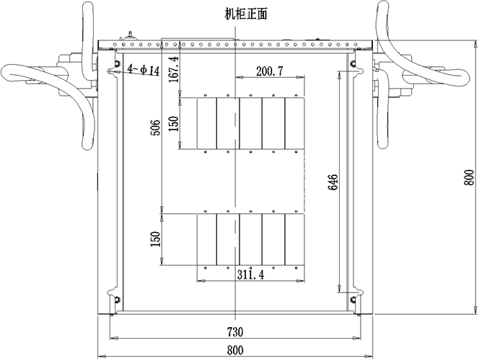

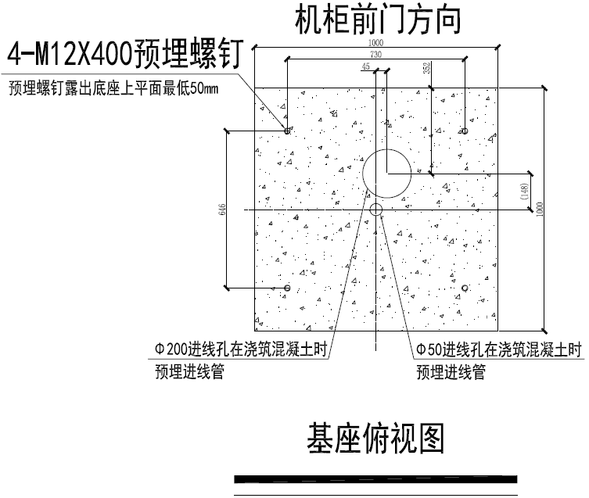

- 2.地脚螺栓在与混凝土底座固定后，露出底座上平面最低50mm，即螺纹长度。
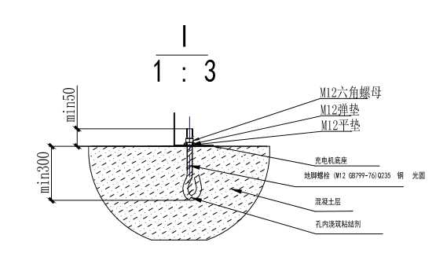
- 3. 混凝土基础施工，高出地面 150mm ；低洼处基础离地面可适当提高到200mm。
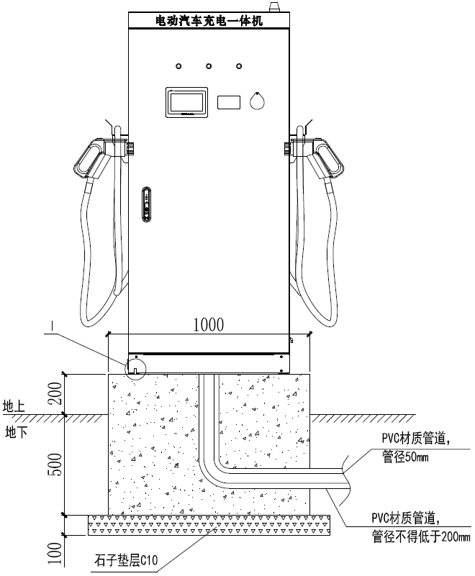

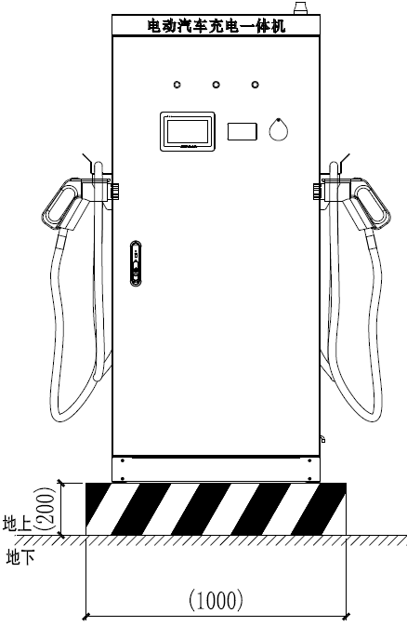

- 4.充电桩与混凝土底座按照四个孔固定后用扳手将其拧紧。
- 5.预留线缆高出水泥基座0.7m。
  - 设备安装
设备安装前请再次确认场地平整整洁，所有基础施工达到安装条件；电缆按照要求预留到位。
设备安装的要求如下：
  - 拆除外包装，卸下前后小挡板（拆卸位置参见图3圈标识）；将设备落稳在水泥基础上，拧紧安装螺丝，注意电缆同时穿入设备中；

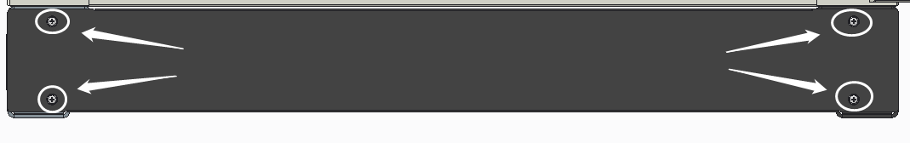
图3 设备安装 螺丝拆卸/安装位置

  - 如有必要，可以使用正面两侧的的拉环打开设备两侧门板；参见图4：
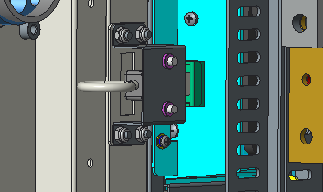
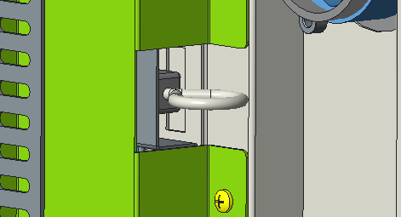
图4 设备安装 侧门开门位置

  - 摇测检查设备相间、相对地以及相对零的绝缘电阻，检查电缆相间以及各相对地绝缘电阻，电缆绝缘电阻应大于10兆欧，最小不得小于0.5兆欧，如有需要需对电缆进行干燥处理；
  - 按照低压配电规范，以及当地规范要求，制作好电缆终端；

机柜功率 | 供电线缆（50m以内） | 三相线端子 | 零地线端子 | 固定螺丝
180kW | YJV22-3x150+2x70 | DT150 | DT70 | M14、M12
240kW | YJV22-3x150+2x70 | DT150 | DT70 | M14、M12
320kW | YJV22-3x300+2x150 | DT300 | DT150 | M14、M12

  - 按照设备上的标识以及参见如图5所示顺序连接好电缆；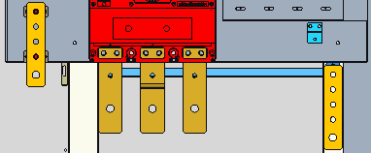
N
PE
A B C

图5设备安装 电缆连接位置
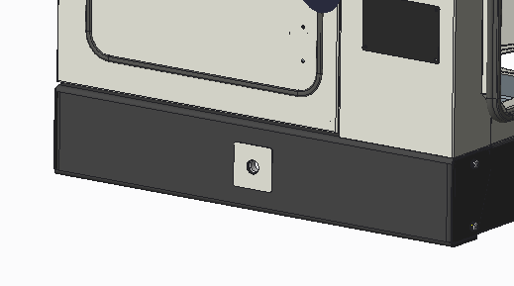

  - 如有需要，柜体左侧有可供使用的保护接地点，建议连接体打孔后连接，也可直接焊接连接，但要注意焊接后的防锈处理；保护接地点参见图6标识：
保护接地点

图6 设备安装 保护接地点位置
  - 使用防火泥以及其他防火材料封堵电缆进线口；
  - 关闭设备所有门板，清理现场。

第三部 设备使用
  - 初次上电
初次上电步骤如下：
- 安装完成后仔细检查主机内是否有杂物或者异物残留，及时清理；
- 设备上电之前，需要保证地线已经可靠连接，设备首次上电应测量设备接地点与地线进线的阻值；
- 设备通电前请确保输入电压满足设备铭牌要求，塑壳断路器和控制电路开关等开关处于断开状态，防雷器和熔断器等状态正常，以便设备能正常上电运行；
- 合上上级电源开关后，检查相间、相对地以及相对零电压是否正常，确认无误后合上设备开关以及控制电路开关；
- 关闭设备前门和侧门，等待系统开机并且自检正常后，即可使用。
  - 启动充电
启动充电步骤如下图所示：
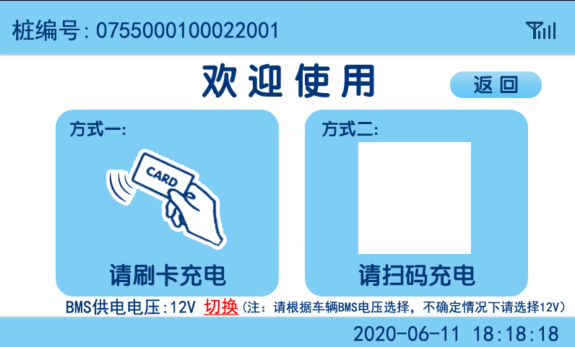
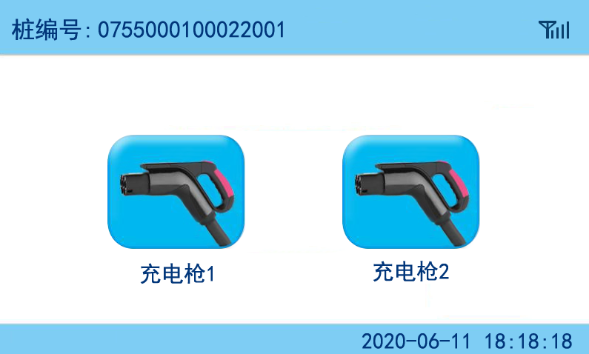
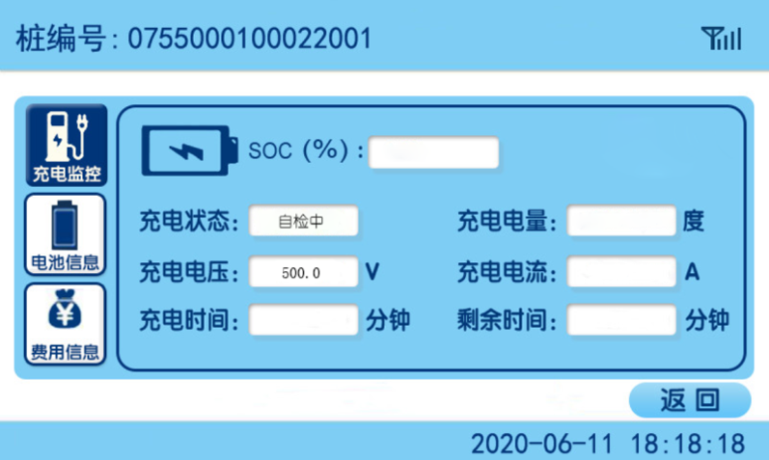
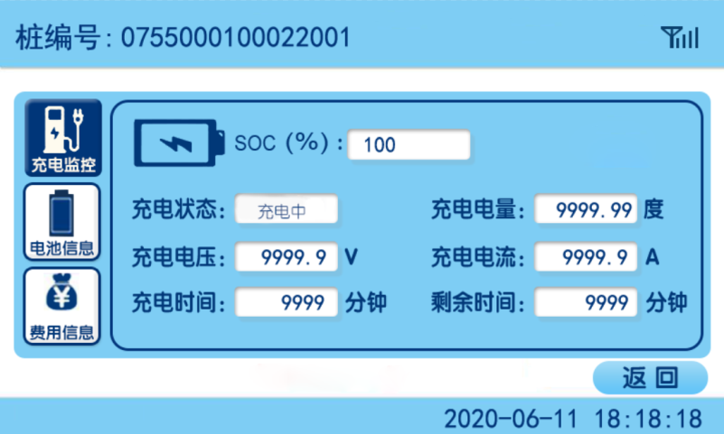
将枪正确连接到汽车，点击选择对应的充电枪
根据屏幕下方提示，选择正确的BMS供电电压；
选择合适的充电方式，刷卡充电或者扫码充电
充电桩自动进入自检状态，等待自检完成后自动进入充电状态界面
左图显示为充电状态，包括充电监控、电池信息以及费用信息等
  - 结束充电
结束充电步骤如下图所示：
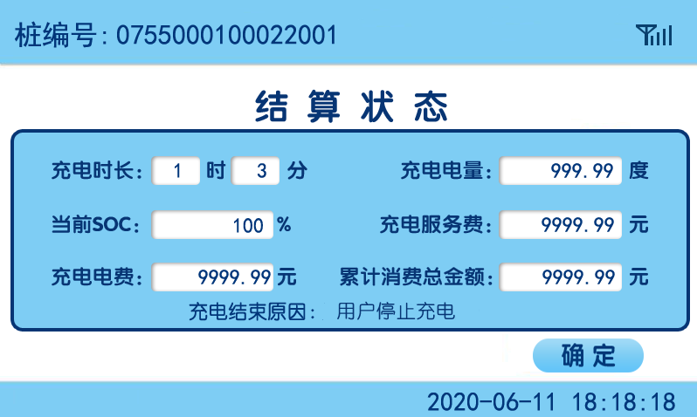
用户可在手机端主动停止或者刷卡停止充电；点击后系统自动开始结算，结算后进入左侧结算界面

第四部 维护说明
为确保设备正常运行寿命，减少运行过程中给的风险，建议在规定时间内对设备进行例行巡检，但是巡检需要专业人员操作。

  - 后台维护
后台维护说明如下：
长按屏幕左上角，进入管理员登录界面；
输入管理员密码进入后台系统
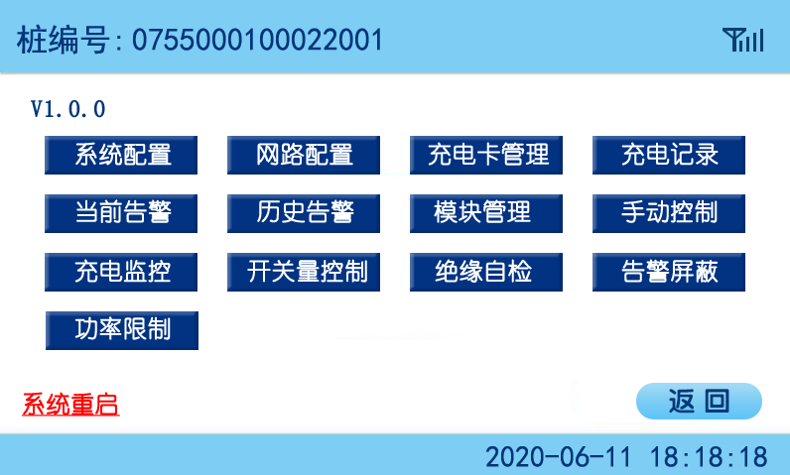
可以对系统参数以及网络参数进行配置；可以查看订单记录或者告警记录等数据；可以实现充电监控功能等操作
  - 巡检维护要求
巡检维护要求如下：
- 定期巡检设备内部和外部，对于设备内部和外部存在损坏以及可能存在电击风险的部分，应设置标识，并停用该设备，并对该设备进行下电操作，妥善处理；
- 定期对设备进行测试，验证充电功能是否正常；
- 当充电枪存在明显外观损伤，或设备遭到外力拉扯之后，即便设备暂时能提供充电服务，仍需立即停止使用，在检修之后再开放充电服务；
- 巡检注意主机以及周围情况，有影响安全工作的需及时处理；
- 建议每三个月清理一次设备右侧进风口的过滤网；
- 留意枪头手动解锁钥匙的状态，缺失时及时补充。

  - 质保要求
保证本设备出厂经过严格的测试和检验，在正确的操作情况下，公司将为设备提供质保服务，出现问题时请及时联系本公司；但是由于用户自身原因导致设备在搬运过程中受损，或者由于不正确的安装导致设备损坏，或者由于人为因素和不可抗拒因素导致的设备损坏，不在产品保修之列。

第五部 常见故障及处理方法
常见故障及处理方法参见表5：
表5常见故障及处理方法
故障类型 | 故障描述 | 故障判断 | 处理措施
无法充电 | 充电桩运行时与汽车 BMS连接不上 | 充电枪未可靠连接，导致控制导引状态不正确 | 重新插枪，并确保电子锁锁扣到位
无法充电 | 充电桩运行时与汽车 BMS连接不上 | 协议不匹配，无法握手成功 | 联系售后，针对该车型进行报文分析和接入尝试
无法充电 | 充电桩运行时与汽车 BMS连接不上 | 内部对接端子松动 | 系统下电，将充电终端枪线端子重新安装，系统再上电
无法充电 | 可以短时充电或偶尔不能成功充电，但是无法长期充电 | 汽车主动停止 | 例如在绝缘检测后，EV判断绝缘异常时会主动停止充电，可以重新启动充电；如果每次必现该异常，建议对充电桩进行检修
无法充电 | 可以短时充电或偶尔不能成功充电，但是无法长期充电 | 充电桩主动停止 | 在检测到EV单体电池电压高或者或者电池温度高等情况下，充电桩主动停止充电，重新启动一次充电，如果仍然有类似问题，与用户沟通，建议进行车辆保养
充电终端红灯亮 | 充电指示灯红灯亮 | 系统有故障 | 对设备进行检修
显示屏黑屏 | 无显示，无法点亮 | 触摸屏硬件故障 | 设备重新上电，并检查线缆连接，如果故障无法恢复，需要进行备件更换
无法刷卡 | 无法识别IC卡 | 刷卡器故障或IC卡损坏 | 更换一台充电桩刷卡，验证卡片正常情况下，确定刷卡器故障，此时应对刷卡器进行备件更换

